**BM**

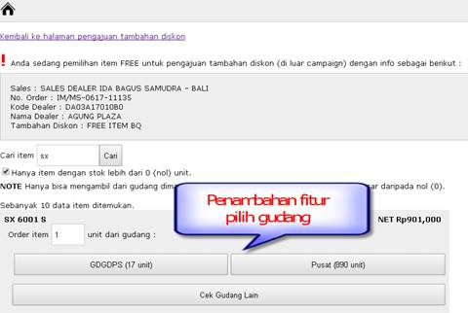

Terdapat penambahan tombol untuk memilih sumber gudang pengambilan item order.

Khusus untuk cabang Jakarta, kode gudang di ACCPAC adalah GDGPST. Sehingga tombol gudang GDGPST dan gudang pusat adalah sama.

Untuk BM, upgrade ini terdapat di modul diskon tambahan, dengan jenis diskon tambahan berupa FREE ITEM, misalnya FREE ITEM BQ, FREE ITEM PEBPK, FREE ITEM TQ dan lain-lain.

BM dapat melakukan pengambilan free item dari gudang cabang, dengan mengklik tombol “Cek Gudang Lain” yang akan memunculkan gudang-gudang cabang yang mempunyai stok item yang sedang diorder.

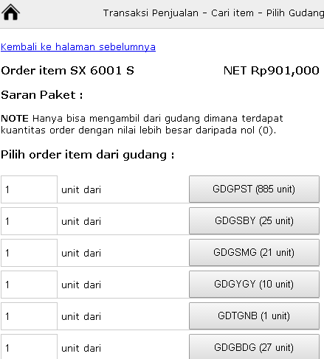

Untuk order free item dari gudang cabang tertentu, silahkan klik di masing-masing tombol gudang yang dimaksud. Contoh untuk order free item dari gudang surabaya (kode GDGSBY), maka akan memunculkan tampilan di daftar order seperti berikut ini :

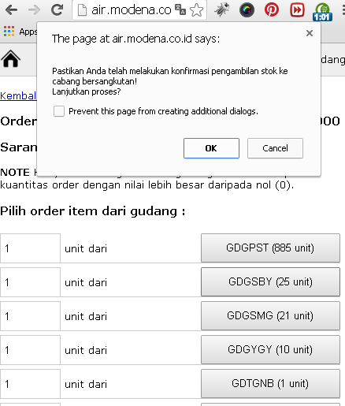

Klik “OK” apabila BM sudah mengkonfirmasi ke cabang surabaya mengenai pengambilan free order tsb.

**Note : Mohon untuk selalu mengkonfirmasikan pengambilan FREE item dari cabang lain, untuk memastikan item tersebut akan diproses oleh cabang yang bersangkutan.**

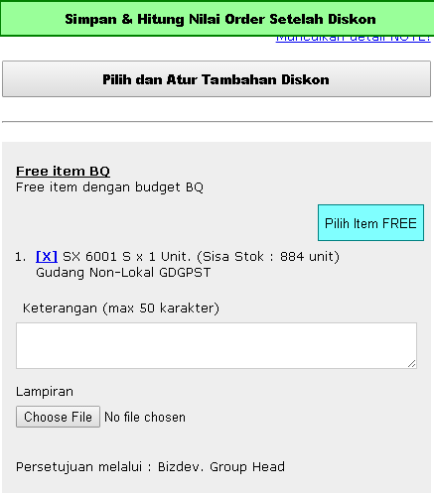

Apabila terdapat free item yang diambil dari gudang cabang lain, maka akan terdapat keterangan “Gudang Non-Lokal XXXXXX” (untuk contoh di atas diambil dari gudang pusat, GDGPST).

Untuk pengiriman order yang berasal dari lebih dari satu gudang, misalnya gudang lokal (gudang Bali, GDGDPS) dan gudang pusat (GDGPST), maka di proses pengiriman data order ke ACCPAC, secara otomatis order akan terbagi menjadi 2 order. Yaitu order yang berisi item-item yang mengambil item dari gudang lokal (GDGDPS) dan order yang berisi item dari gudang pusat (GDGPST).

Misalnya order nomor IM/MS-0717-0001 mengambil item dari gudang GDGPST dan GDGSBY, maka order ini akan dipecah sebagai berikut (ditambahkan nomor urut di akhir nomor order) :

IM/MS-0717-0001**-0** yang berisi order item dari gudang GDGDPS

IM/MS-0717-0001**-1** yang berisi order item dari gudang GDGPST